17 мая 2018 года в детском саду прошел конкурс чтецов среди воспитанников всех возрастных групп. Ребята выступали в трех номинациях: «Душой к природе прикоснись», «Край родной, навек любимый», «Мы – правнуки твои, Победа!». 14 участников в возрасте от 4-х до 7-и лет соревновались в декламации стихов, демонстрируя интонационную выразительность речи, эмоциональность, артистичность. Выступления некоторых детей сопровождались показом мм-презентаций.

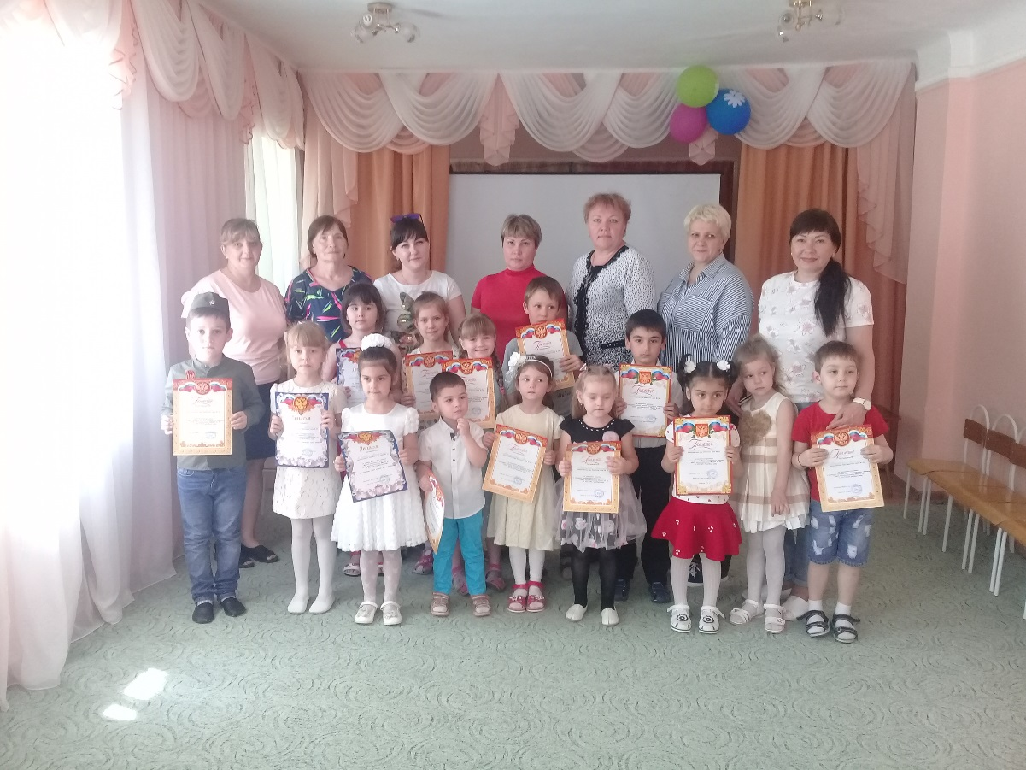

В составе жюри конкурса работали: председатель - Баздырева Марина Александровна, заведующая научно-просветительским отделом Армавирского краеведческого музея, Снурникова Светлана Васильевна - заведующая детским садом, Плотниченко Наталья Александровна - старший воспитатель, Иванова Светлана Юрьевна - учитель-логопед.
Воспитатели, родители и члены жюри аплодисментами поддерживали всех участников конкурса. Единогласным решением жюри победителями конкурса в номинациях стали: Сизова Виктория («Душой к природе прикоснись»), Иванова Виолетта («Край родной, навек любимый»), Котова Алиса («Мы – правнуки твои, Победа!»). 18 мая 2018 года они будут представлять наш детский сад на муниципальном конкурсе чтецов «Зажигаем звездочки Кубани». Пожелаем им победы!

